呼吸器感染症外科のご案内
治す方法がきっとある
難治性の感染性呼吸器疾患（肺非結核性抗酸菌症、気管支拡張症、肺化膿症、肺アスペルギルス症、膿胸）を経験豊富な専門医が診療します！
主な対象疾患と診療内容
- 肺非結核性抗酸菌症（肺NTM症）
肺MAC症に代表される肺非結核性抗酸菌症（肺NTM症）に対して、診断、経過観察（Watchful Waiting）、ガイドラインに基づいた多剤抗菌薬治療（Guideline Based Treatment）を行います。抗菌剤治療中でも排菌が継続する、治療後再発する、空洞や顕著な気管支拡張症を伴う方には肺切除(Adjuvant Lung Resection)を行い、治癒を目指します。

- 気管支拡張症、肺アスペルギルス症、肺化膿症、膿胸
気管支拡張症や肺アスペルギルス症で肺炎や肺化膿症を繰り返す場合、内科的治療を行った上で肺切除術、膿瘍内ドレナージ、膿瘍切開術などの外科的治療を検討します。さらに感染が胸腔内へ拡がり膿胸を発症した場合は治療が難渋しますが、胸腔ドレナージ、EWSによる気管支充填術、局所陰圧療法、筋肉大網充填術、胸郭成形術を組み合わせた外科治療で治癒を目指します。

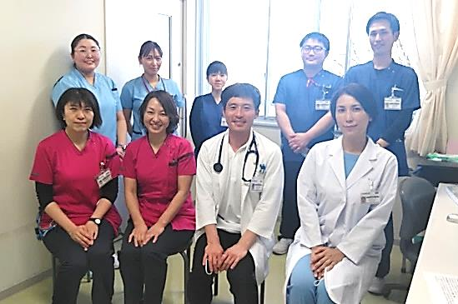
- 呼吸ケア、呼吸リハビリテーション
当科では治療中の呼吸苦、排痰困難などの症状を改善させるための呼吸ケアに力を入れています。呼吸療法認定士4名を擁するリハビリテーション科並びに呼吸ケアチーム（RST: Respiratory Support Team）と共に、患者さんに合わせた呼吸療法や身体トレーニングを行っています。
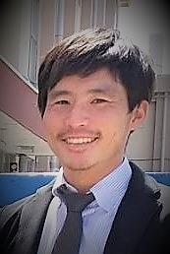
連絡先
富岡総合病院 呼吸器外科 渥實 潤（あつみ じゅん）
呼吸器感染症外科外来：毎週木曜日 午前 9:00～11:00. 電話予約: 027-63-2112(外科外来)
略歴
2007年 群馬大学卒業. 群馬県内の各施設で外科（呼吸器外科）に従事．
2018～2023年 複十字病院(東京都)で難治性呼吸器疾患の手術を200例以上 担当.
2024年10月 ～現職．
資格 呼吸器外科専門医+抗酸菌症学会認定医（群馬県内唯一）
執筆
・肺結核に対する外科治療の現在, 呼吸器内科, 科学評論社, 2020年 5月.
・膿胸（剥皮術）, ビジュアルサージカル 呼吸器外科手術, 秀潤社, 2020年10月.
・胸部外科領域における再手術 up to date, 胸部外科, 南江堂, 2021年9月
・炎症性肺疾患の術前画像診断, 胸部画像診断と呼吸器外科手術, 秀潤社, 2022年3月
・非結核性抗酸菌症の外科治療, 医学のあゆみ, 医歯薬出版株式会社, 2022年5月
・Surgical Management of Mycobacterial Infections and Related Complex Pleural Space Problems: From History to Modern Day, Thorac Surg Clin. 2022

